Статья по краеведению

на тему

«История посёлка Нижнеподкумский, г.Пятигорска, Ставропольского края».
подготовила:
учитель истории и обществознания
МБОУ СОШ №24 г.Пятигорска
Шныпко Ирина Дмитриевна
высшая квалификационная категория

Дорогие коллеги! В данной статье я хочу рассказать Вам об истории нашего населенного пункта – поселка Нижнеподкумского, нашей малой Родины.

1. Географическое положение поселка Нижнеподкумский.
Посёлок Нижнеподкумский расположен в одном из живописных уголков Кавказских Минеральных Вод – у подножия горы Лысой. Посёлок находится в административном подчинении г.Пятигорска с 1981года. Название посёлка - народное, географическое, связанное с течением р.Подкумок.

2. История возникновения поселка.
История п. Нижнеподкумского начинается с 1924 года, когда у подножия г.Лысой были построены первые саманные дома. Здесь поселились казачьи семьи из п.Горячеводского: Моногаровы, Максименко, Белогубовы, Приколотины. Не было ещё создано колхоза, трудилась бригада огородников. Приезжали новые поселенцы, появлялись новые улицы. На полях выращивали овощи, у реки Подкумок разбили виноградник, плантации клубники, фруктовый сад.

3. Поселок Нижнеподкумский в годы Великой Отечественной войны.
В годы Великой Отечественной войны, во время оккупации Кавминвод, немцы вошли и в наш посёлок. Здесь находилось отделение интендантской службы оккупантов, снабжавшее немецкие армии продуктами питания. Днём немцы находились в посёлке, а на ночь уходили. В это время жители посёлка всем, чем могли, помогали партизанам, которые прятались от немцев в лесу. Как свидетельствуют старожилы, жители посёлка прятали от немцев и пытались выходить в течение 3-х месяцев двух тяжелораненых красноармейцев, у которых не было никаких документов. К сожалению, из-за отсутствия необходимых медикаментов спасти их не удалось. Похоронили солдат на холме, поставили им памятник, за которым ухаживают учащиеся и жители поселка.

4. Послевоенные годы.
После войны жизнь в посёлке постепенно налаживалась. В 1929г. был образован колхоз «Труженик», просуществовавший до 1952г. В 1952 г. на его базе был образован кормосовхоз «Калмыцкая Балка». Директорами были Шарабок Михаил Кузьмич и Пашков Григорий Иванович. В 1959г. кормосовхоз был переименован в Пятигорский мясокомбинат. В 1961г. Пятигорский мясокомбинат был преобразован в откормосовхоз «Пятигорский».

5. Социально-экономическое и культурное развитие поселка в конце 50-60-х гг. XXвека.
С 1959 – 1966гг. директором откормосовхоза являлся Герой Советского Союза Зубалов Феофилакт Андреевич. Кроме военного подвига он совершил подвиг в нашем посёлке. Благодаря его кипучей деятельности и любви к простым людям, жизнь в посёлке кардинально изменилась: были построены три двухэтажных двенадцатиквартирных дома, Дом культуры, фельдшерско-акушерский пункт, отделение связи, новое здание конторы совхоза, большие животноводческие помещения, расширено здание школы, проведены радио, телефон, асфальтированы ряд улиц, а также дорога, соединившая посёлок с автотрассой «Пятигорск – Георгиевск», вдоль которой жители посёлка высадили тополиную аллею. Одна из улиц посёлка названа в честь Ф.А.Зубалова. В сентябре 2020 г. к стене дома, где жил Ф.А.Зубалов, была прикреплена памятная табличка в его честь. На торжественном мероприятии присутствовали представители администрации города Пятигорска, станицы Константиновской, поселка Нижнеподкумского, работники школы, жители поселка.

6. История поселка с конца 1960-х гг. до конца 1980-х гг.
В 1967 г. откормосовхоз «Пятигорский» переименован в овощной совхоз «Константиновский». До 1989г. директорами были Долгополов Николай Иванович, Евтушенко Николай Иванович, Самолевич Владимир Иванович.
В 1981 г. состоялось долгожданное событие для поселка: по решению крайисполкома ( приказ №769 от 28.10.1981г.) поселок Нижнеподкумский был передан в административное подчинение г.Пятигорска. До этого времени он находился в подчинении г.Ессентуки.

7. Открытие новой школы.
Одно из самых ярких событий в истории посёлка – начало строительства нового просторного здания школы в 1985г. Новая школа была торжественно открыта в 1987г. под № 24. Школа рассчитана на 400 учащихся. Директором школы с 1980 г. и по настоящее время является Муратиди Прометей Ильич.

8. Преобразование совхоза «Константиновский в агрофирму «Пятигорье».
В 1989г. овощной совхоз «Константиновский» был преобразован в агрофирму «Пятигорье».
В 1991г. агрофирма «Пятигорье» переименована в КАТП «Пятигорье».
В 1995г. КАТП «Пятигорье» преобразована в ООО Агрофирма «Пятигорье».
С 1987г. и по настоящее время агрофирму возглавляет Аргашоков Валентин Габединович.

9. Поселок Нижнеподкумский – современность.
Главными центрами политической, социально- экономической и культурной жизни посёлка в настоящее время являются: администрация посёлка, агрофирма «Пятигорье» ( в 2011году помещение отдано под детский сад «Хуторок», а офис агрофирмы сейчас находится в г. Пятигорске), МБОУ СОШ №24, Дом культуры, отделение почты, филиал ЦСОН г. Пятигорска, библиотека - ф.№13 ЦБС г. Пятигорска, православная церковь.

Приказы и постановления:
1. Кормосовхоз «Калмыцкая Балка» в связи с ликвидацией переименована в Пятигорский мясокомбинат. Приказ № 59 от 20.04.1959г.
2.Пятигорский мясокомбинат преобразовался в откормосовхоз «Пятигорский». Приказ № 14 от 23.02.1961г.
3. Овощной совхоз «Константиновский» преобразован в агрофирму «Пятигорье». Приказ № 65 от 13.03.1989г.
4. Агрофирма «Пятигорье» переименована в КАТп «Пятигорье» в 1991г.
на основании решения горисполкома г.Пятигорска № 700/46 от 04.11.1991г.
5. КАТП «Пятигорье» преобразована в ООО Агрофирма «Пятигорье» в 1995 году. Постановление администрации г.Пятигорска № 422
от 21.06.1995г.
6. Согласно решению крайисполкома , посёлок Нижнеподкумский передан в административное подчинение г.Пятигорска. Приказ № 769 от 28.10. 1981г.

Вид на поселок Нижнеподкумский с горы Лысой
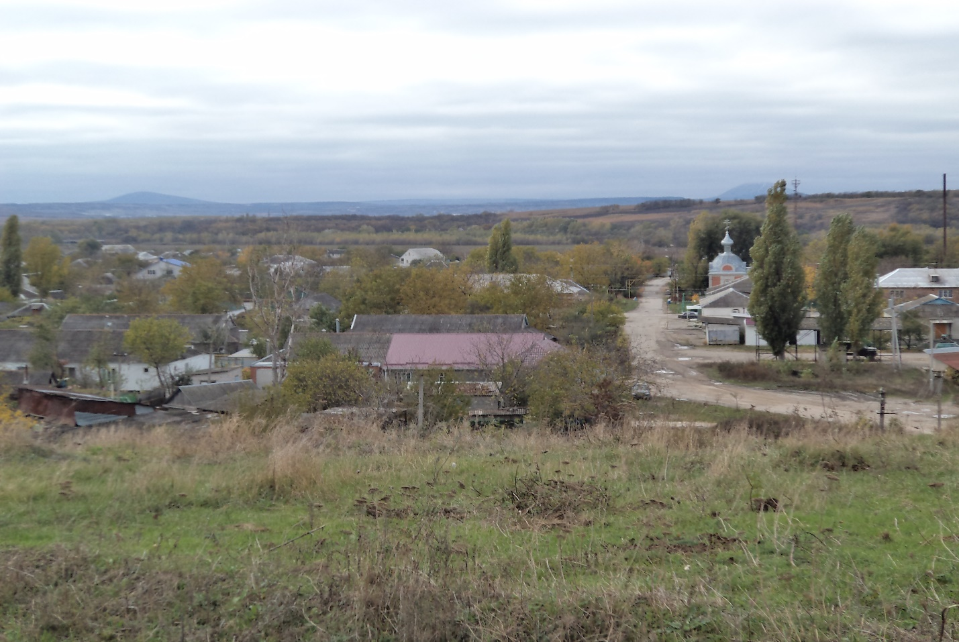
Вид на гору Машук
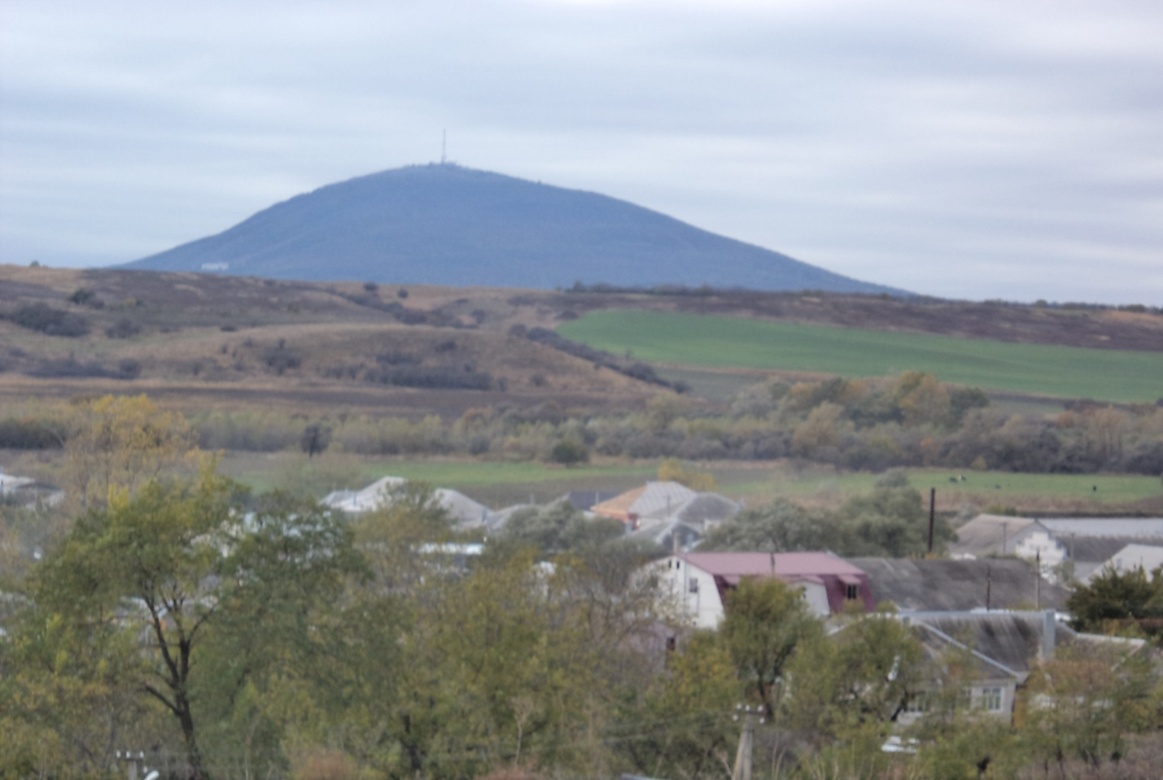

МБОУ СОШ №24 поселка Нижнеподкумский


